UNIVERZITET U TUZLI - FAKULTET ELEKTROTEHNIKE
Godina studija: I Predmet: OSNOVI ELEKTROTEHNIKE 2 grupa A

Zadaci iz OE2 – 22.06.2007.

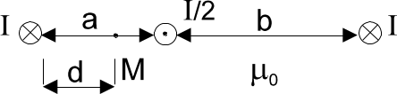  1. Odrediti intenzitet elektromagnetne sile po jedinici dužine koja djeluje na svaki provodnik na slici, ako je I=1000[A], a=10[cm], b=15[cm] i d=5[cm]. | 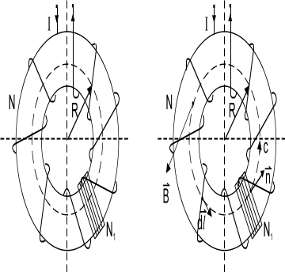  2. Na torus od kartonskog jezgra poluprečnika srednje linije R, ravnomjerno i gusto je namotano N=1600 zavojaka žice poluprečnika a=3[cm]. Preko ovog namotaja namotano je N₁=20 zavojaka žice poluprečnika a=3[cm], što je prikazano na slici. Izračunati međusobnu induktivnost namotaja N i N₁.
3. Primjenom Tevenenove teoreme odrediti aktivnu i reaktivnu snagu koja se razvija u grani AB električnog kola prikazanog na slici. Poznato je: E₁=j20[V], E₂=-10[V], R₁=30[Ω], R₂=20[Ω], X_{L1}=5[Ω], X_{L2}=10[Ω], X_{C}=40[Ω].  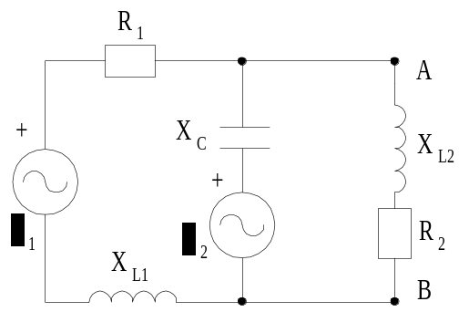 | 4. Na trofaznu mrežu simetrične raspodjele napona priključen je simetričan potrošač u spoju zvijezda. Odrediti promjenu struja i napona u kolu, ako u prvoj fazi nastupi prekid. Poznato je: U_{l}=380[V], Z=(5+j5)[Ω].  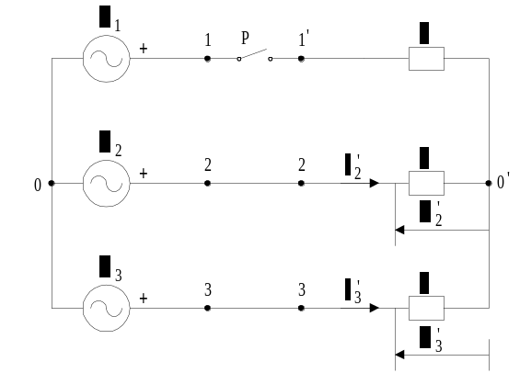

Predmetni nastavnik: dr.sc.Izudin Kapetanović, redovni profesor
Saradnici: mr.sc. Majda Tešanović, v.asistent
mr.sc. Mensur Kasumović, v.asistent
Mario Pejdanović, asistent

UNIVERZITET U TUZLI - FAKULTET ELEKTROTEHNIKE
Godina studija: I Predmet: OSNOVI ELEKTROTEHNIKE 2 grupa B

Zadaci iz OE2 – 22.06.2007.

1. Odrediti intenzitet elektromagnetne sile po jedinici dužine na provodnik sa strujom jačine I_{p} sa slike koji se nalazi u blizini dvožičnog voda, kroz koga protiče stacionarna struja jačine I.  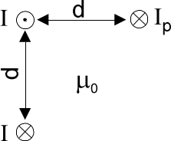 | 2. Odrediti međusobnu induktivnost feromagnetnog torusnog jezgra namotanog sa N₁ ravnomjerno i gusto namotanih zavojaka žice. Pretpostavka je da kroz jezgro prolazi N₂ puta provodnik proizvoljnog oblika, što je prikazano na slici.  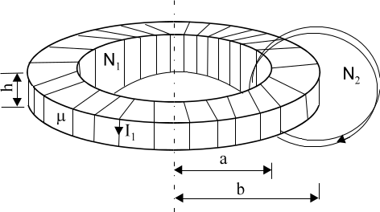
3. Na slici je prikazano električno kolo slijedećih karakteristika: U=(0,5+j4,5)[V], R₁=1[Ω], R₂=4[Ω], X_{L1}=X_{L2}=X_{C}=2[Ω]. Primjenom Tevenenove teoreme odrediti struju kroz granu sa kondenzatorom.  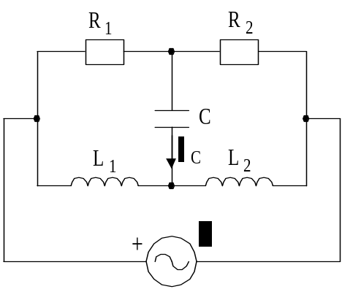 | 4. Na trofaznu mrežu simetrične raspodjele napona priključen je simetričan potrošač u spoju zvijezda. Odrediti promjenu struja i napona u kolu pri pojavi kratkog spoja u prvoj fazi. Poznato je: U_{l}=380[V], Z=(2+j3)[Ω].  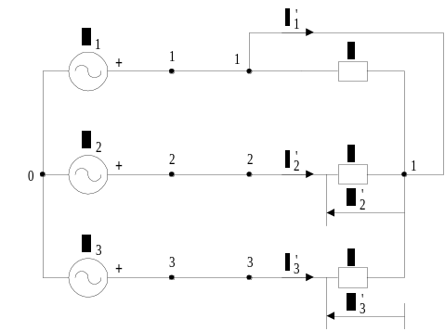

Predmetni nastavnik: dr.sc.Izudin Kapetanović, redovni profesor
Saradnici: mr.sc. Majda Tešanović, v.asistent
mr.sc. Mensur Kasumović, v.asistent
Mario Pejdanović, asistent

